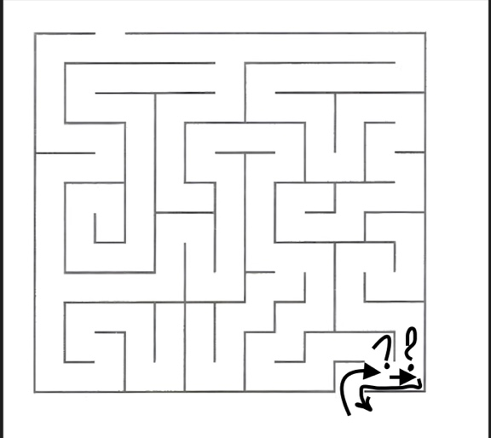
Если мы берем за исходное, что пропуск между стенами (где первый ?) не является поворотом, то мы вынуждены повернуть два раза направо, чтобы коснуться ближайшей стены. После поворота, стена снова у нас по левую руку и, продолжая движения, мы оказываемся в начале. Цикл замкнут

